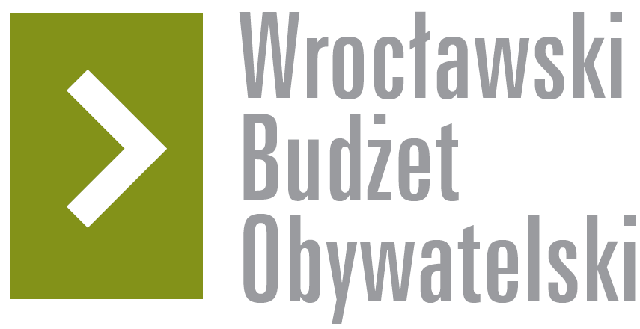

# Formularz poprawkowy projektów

# Wrocławskiego Budżetu Obywatelskiego 2016

1. Informacje o projekcie

1. Numer projektu:

516

1. Nazwa projektu: (wypełnić tylko w wypadku zmiany/doprecyzowania nazwy projektu)

Plac zabaw/Gra planszowa – strefa relaksu na Zakrzowie

1. Lokalizacja projektu: (wypełnić tylko w wypadku zmiany lokalizacji projektu)

adres:

numer geodezyjny działki (na podstawie [www.geoportal.wroclaw.pl](http://www.geoportal.wroclaw.pl)):

**2. Ustosunkowanie się do wyników weryfikacji lub opis zmian**

(Lider może potwierdzić to co otrzymał w wynikach weryfikacji lub zaproponować zmiany. Do końca sierpnia 2016 r. zostaną one zweryfikowane przez jednostki merytoryczne Urzędu Miejskiego. O wyniku weryfikacji lider zostanie powiadomiony w formie informacji o konsultacjach/głosowaniu nad projektami do WBO2016 opublikowanej w Biuletynie Informacji Publicznej.)

Wynik weryfikacji: „516 - Projekt został zweryfikowany negatywnie, ponieważ jego koszt przekracza maksymalną dla projektów WBO kwotę 750 000 zł.”

Ze względu na źle oszacowany koszt projektu boiska dla grup młodzieżowych w dyscyplinie baseball/oraz softball chciałbym zmienić charakter projektu (lokalizacja pozostaje na tej samej działce) i zaproponować lokalnej społeczności sposób na rodzinny relaks.

Nowy projekt przedstawia plac zabaw dla dzieci połączony z grą planszowo-sprawnościową oraz strefą relaksu w postaci zadaszonego grilla, stołów oraz ławek:

* Plac zabaw – proponowany zestaw urządzeń przewiduje przegląd najciekawszych atrakcji dla dzieci tj. zjeżdżalnia, huśtawka, karuzela, tor sprawnościowy, stożek linowy (3m wysokości), belka ze sprężynami i zabudowa infrastruktury (ławki, kubły itp.). Całość jest usytuowana na podłożu ze sztucznej nawierzchni, co minimalizuje zagrożenie niesione przez upadek przy zabawie,
* Gra planszowo-sprawnościowa – jest to innowacyjny pomysł połączenia gry planszowej na świeżym powietrzu, w której pionkiem jest sam uczestnik zabawy. Aby zdobywać kolejne pola zawodnik zmuszony jest do wykonywania zadań sprawnościowych tj. bieganie, rzucanie, łapanie itp. Sama gra jak i zadania sprawnościowe są związane z dyscypliną baseball, ze względu na sąsiedztwo boiska baseballowego w obrębie kompleksu sportowego „Polar”. Zamiast rzutu kością (jak to bywa w przypadku gier planszowych) o długości ruchu decyduje rzut piłką do tarczy!,
* Strefa relaksu – podczas gdy dzieci są zajęte zabawą rodzice/opiekunowie mogą spędzić czas w strefie relaksu, na którą składają się stoły, ławy, murowany grill oraz zadaszenie w postaci wiaty.

**3. Uwagi**

Do formularza załączam w mailu następując pliki:

1. Prezentacja WBO2016_516_Zakrzow_PlacZabaw.pptx,
2. Prezentacja WBO2016_516_Zakrzow_PlacZabaw.pdf,
3. Zestawienie kosztów WBO2016_516_Zakrzow_PlacZabaw_koszty.xlsx,
4. Rysunek WBO2016_516_Zakrzow_PlacZabaw1.jpg,
5. Rysunek WBO2016_516_Zakrzow_PlacZabaw2.jpg,